В каждой группе оформлен Центр безопасности на дороге.
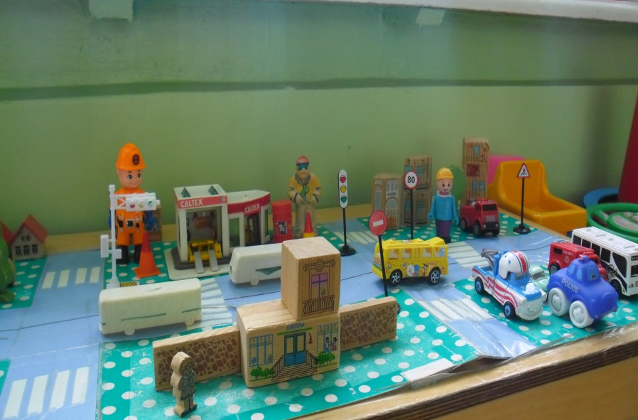
Схема микрорайона, мелкие транспортные средства для обыгрывания, разыгрывания ситуаций на дороге.
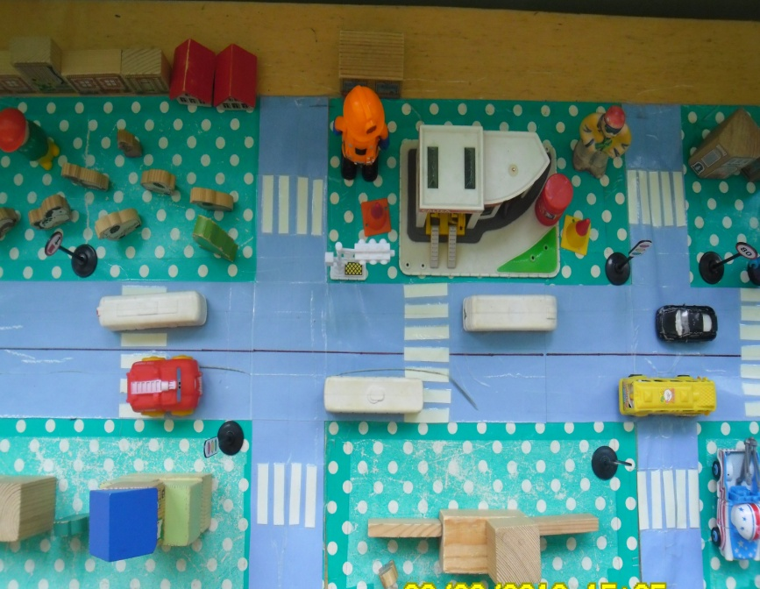

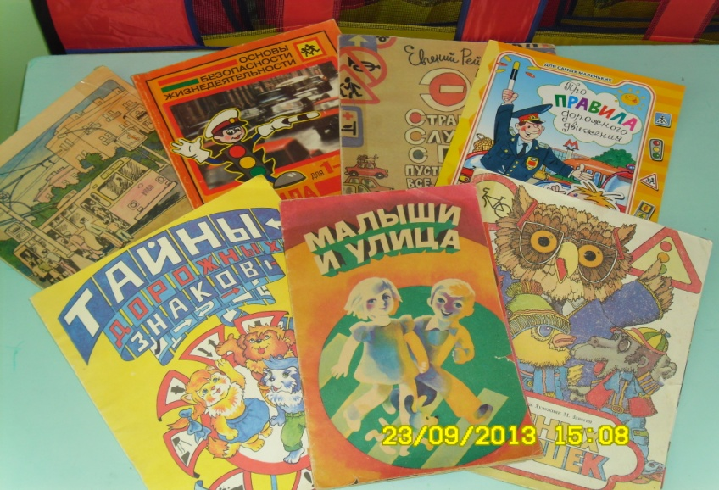
Книги и дидактические игры по теме.

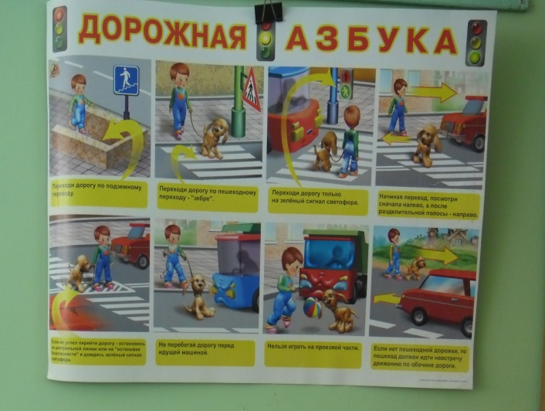
Дидактические игры по тематике безопасности на дороге.
